Отлов безнадзорных животных

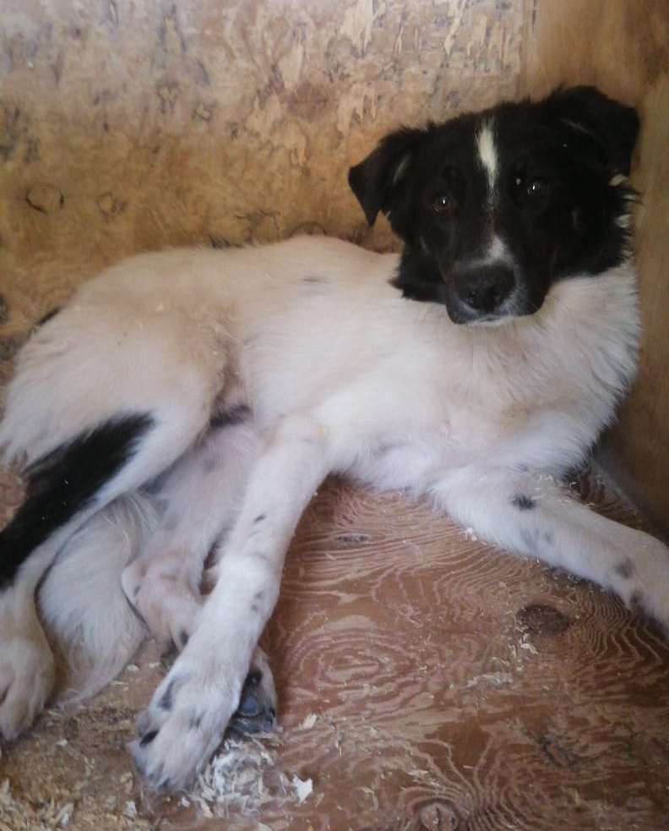 | ул. Лебедянская, д.36  11.08.2022г.

